Nog zeker tot en met 19 april moeten we zoveel mogelijk thuisblijven.
Het kan nog langer duren, tot 3 mei. Binnen blijven is voor niemand gemakkelijk.
Zeker voor mensen met kinderen is het nu veel drukker dan normaal.
Daarom geven we een paar ideeën. Check www.woonhaven.be voor al onze tips.

Onze tips voor jou & je kinderen:
- Ga een uur per dag naar buiten met je gezin: bewegen is voor iedereen goed en gezond.
Respecteer wel de regels van social distancing: houd minimum 1,5 meter afstand van anderen.
Jouw kinderen mogen met elkaar spelen, maar niet met kinderen van andere gezinnen!
- Ga op berenjacht tijdens je wandeling! Zoek naar teddybeertjes voor de ramen bij jou in de buurt.
- Applaudisseer mee voor onze hulpverleners elke avond om 20 uur.
Of zing een liedje (met een muziekinstrument, waarom niet) en kijk hoeveel buren meezingen.
- Respecteer altijd je buren, dus let op met te veel lawaai!

- Neem een foto vanuit je raam naar buiten. Mail die ons of zet die op Facebook of Instagram met #quarantainezicht. Wat is jouw zicht op de stad tijdens deze lockdown? We zijn benieuwd!
- Bekijk de sociale media van je lokale jeugdwerking en -vereniging: Kras, Jes, Formaat, Habbekrats, Chiro, Scouts, ... Je vindt veel online uitdagingen voor kinderen op hun pagina’s.
- Zitten jouw kinderen/jongeren in deze periode met extra vragen of problemen?
Awel staat voor hen klaar om te chatten op https://awel.be of via het gratis nummer 102.
- Heb je zelf vragen of nood aan steun? Contacteer jouw sociaal assistent.
- Je kan ook terecht bij het CAW op 0800 13 500.

Kleuren maar!
Bij deze brief zit een kleurplaat. Iedereen mag die inkleuren.
Hang de kleurplaat aan het raam & maak zo je gebouw of gang vrolijker.
Neem een foto van de tekening & mail deze door naar leefbaarheid@woonhaven.be
Of stuur ze op naar Woonhaven Antwerpen - tav Leefbaarheid, Jan Denucéstraat 23, 2020 Antwerpen.
De 10 mooiste tekeningen krijgen van ons een leuke prijs.
Ook andere foto’s of filmpjes van hoe jullie je vrije tijd spenderen, mag je ons bezorgen.

Huiswerk
Leren voor school is in deze tijd niet makkelijk, maar het blijft heel belangrijk.
Heeft je kind vragen bij de leerstof of bij oefeningen? Computer defect of kan je niet printen?
Contacteer jouw school bij problemen met huiswerk.

Heb je nog vragen of ideeën over vrije tijd?
Mail dan naar leefbaarheid@woonhaven.be of bel naar je leefbaarheidsmedewerker.
Zorg voor jezelf & voor anderen.
Help kwetsbare buren, maar houd een veilige afstand!

Team Leefbaarheid
Louise, Ella, Rachelle, Nicholas & Mustafa
leefbaarheid@woonhaven.be
03 212 25 00 (optie 3)
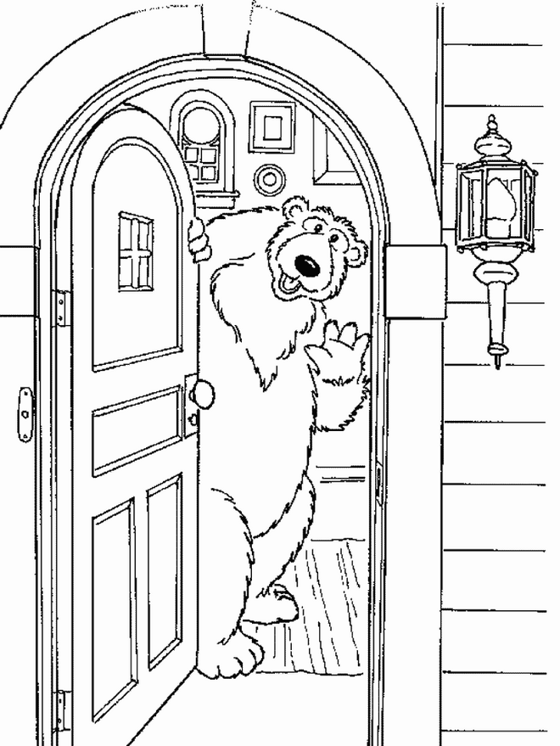
Hallo, vanuit mijn kot!

Naam: …………………………………………………………………………………………………………………………..
Leeftijd: ………………………………………………………………………………………………………………………..
Adres: ……………………………………………………………………………………………………………………………
Telefoonnummer: …………………………………………………………………………………………………………

